**自**

**动**

**化**

**系**

**志**

**愿**

**者**

**活**

**动**

**总**

**结**

——自动化系团总支

社团部

本次志愿者活动以“我与祖国共奋进”为主题，为进一步弘扬“奉献、友爱、互助、进步”的志愿者精神，倡导时代新风，促进教育工作发展，拓展广大师生关爱她人、关爱社会、关爱自然的志愿者服务行动覆盖面，依据“我与祖国共奋进”的主题，开展一次志愿者活动，推进志愿者服务事业深入发展。

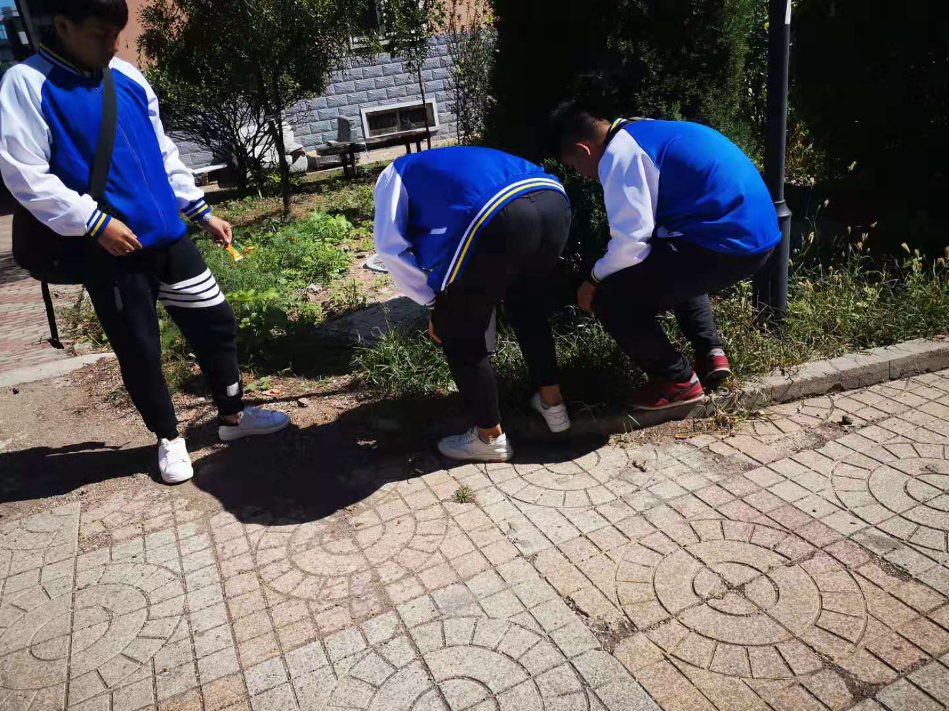

9月18日自动化系组织大一志愿者前往北敬业社区，各班同学积极配合，志愿者工作进行非常顺利，在活动中，同学们不怕脏不怕累，认真的清理了社区街道，通过我们的行动，让大家意识到，乱扔垃圾是可耻的，既破坏环境，又影响市容，让大家记住，美化环境，人人有责。

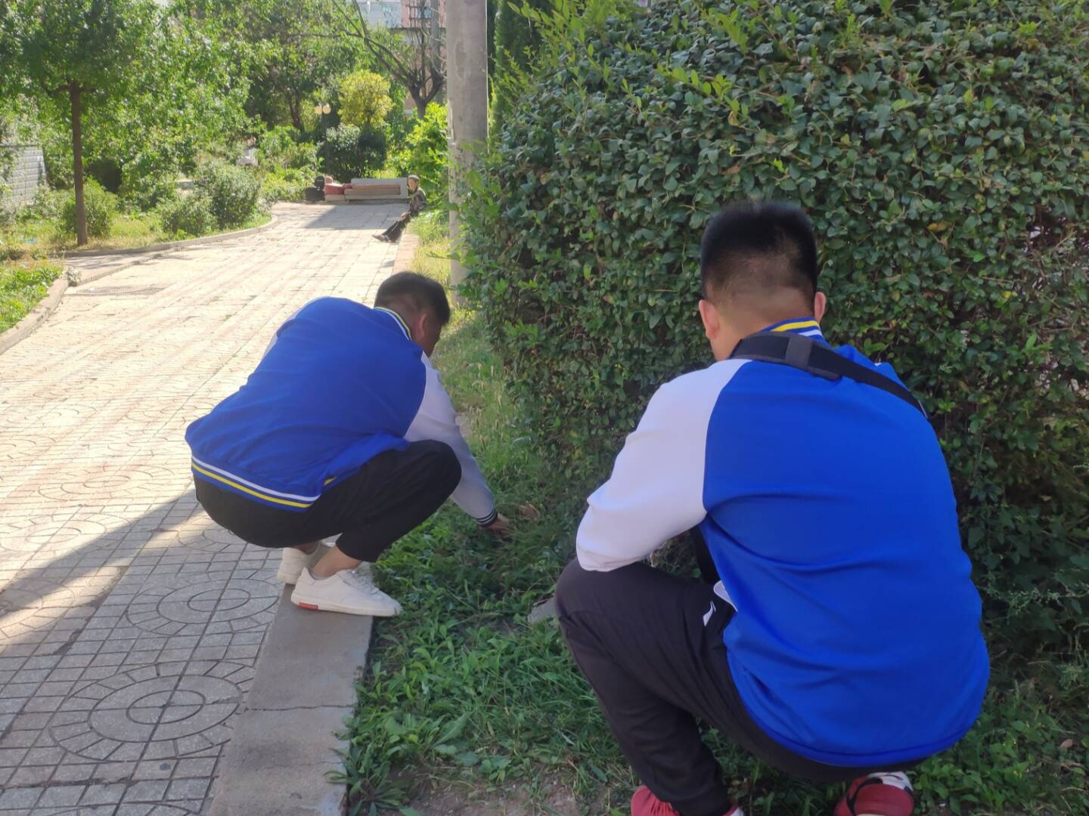

青年志愿者活动是跨世纪青年文明工程的重头戏，是适应时代要求和社会需要应运而生的新事物，是新形势下丰富和发展学雷锋活动、培育“四有”新人的有效载体，是调动青年参加团活动积极性，主动性的一种有效放法。以“奉献社会、服务他人、锻炼自我”为宗旨，积极投身创建校园文明和社会志愿服务活动。

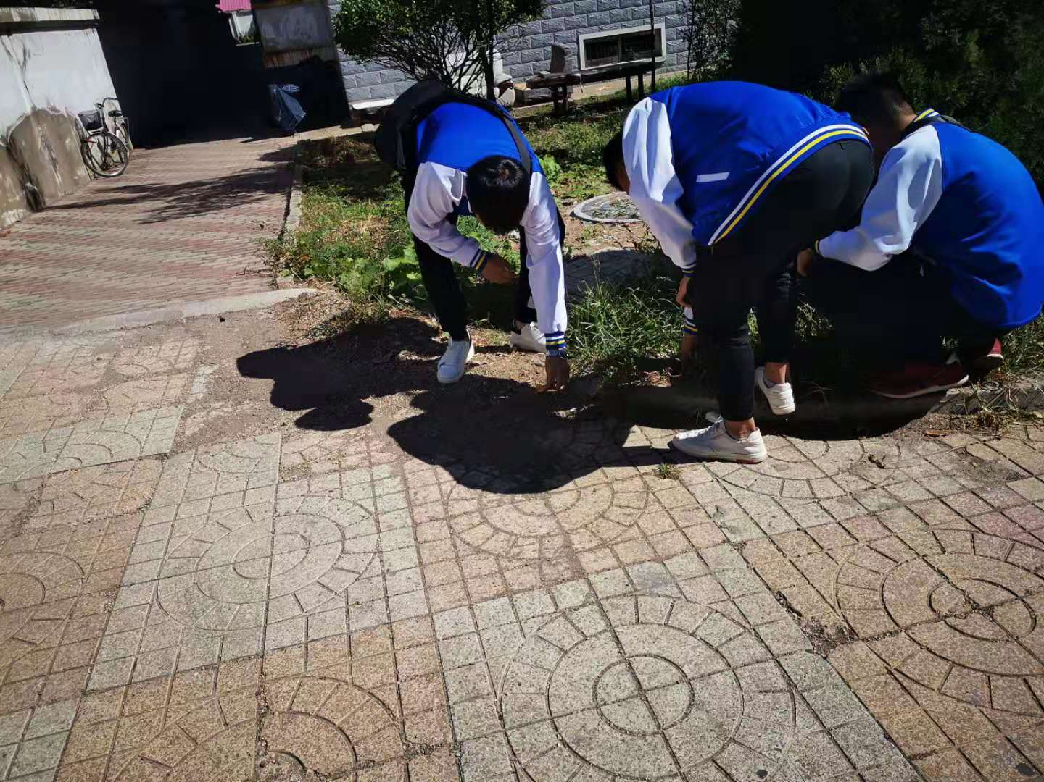

志愿者服务作为一项自愿无偿为社会服务的崇高事业，已经成为社会主义精神文明和公民道德建设的一项重要内容。本次志愿者活动正是在这一目标的指引下，以奉献、友爱、互助、进步为准则，为社会提供志愿服务，提高社区志愿者素质，为社区的文明和谐和社区的全面进步做出贡献。

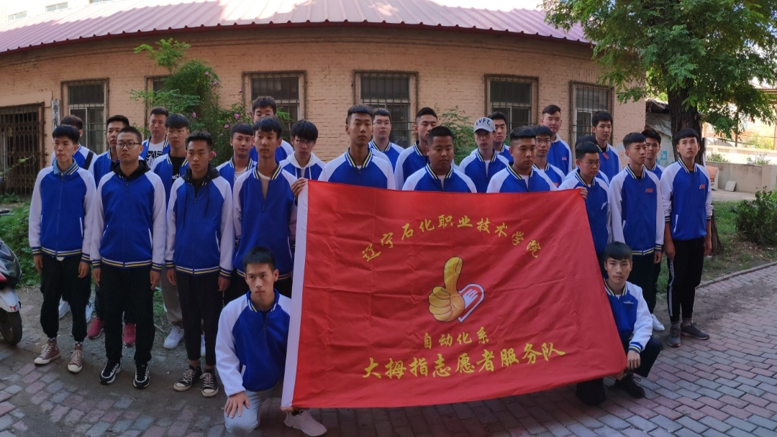

——自动化系团总支

2019.09.18